СОВЕТ №1 №1  Не приобретайте продукты с нарушенной целостностью упаковки. Пищевые продукты при нарушении целостности упаковки подвержены загрязнениям.  Если вы покупаете продукцию в вакуумной упаковке, убедитесь в ее целостности. Пленка в вакуумной упаковке должна плотно прилегать к продукции. Наличие воздуха и жидкости недопустимо – это признаки нарушения технологии.  Маркировочные ярлыки продавцов могут быть удалены, чтобы скрыть просрочку продукта. А на пищевые продукты, расфасованные на торговом объекте, зачастую не наносится предусмотренная требованиями информация.  СОВЕТ №7 №№№67№№№6№36№1  Автор: врач-гигиенист Зайко А.Г. |  | СОВЕТ №4 №№№3 №1  По истечению срока годности в пищевых продуктах:  изменяются органолептические свойства (вкус, запах, вкус, внешний вид);  теряются их полезные качества;  начинается рост микроорганизмов, в том числе патогенных;  могут образовываться токсины.  Внимательно читайте условия хранения, указанные производителем продукции на упаковках.  Как следствие нарушения режимов хранения и перевозки продукции (перепады температуры) на крышке и стенках коробки с тортами и пирожными могут появляться капельки конденсата, которые являются комфортной средой для развития микроорганизмов.  МИНИСТЕРСТВО ЗДРАВООХРАНЕНИЯ РЕСПУБЛИКИ БЕЛАРУСЬ  Государственное учреждение «Новогрудский зональный центр гигиены и эпидемиологии»  СОВЕТЫ ПОКУПАТЕЛЯМ – КАК ВЫБРАТЬ КАЧЕСТВЕННЫЕ И БЕЗОПАСНЫЕ ПРОДУКТЫ ПИТАНИЯ  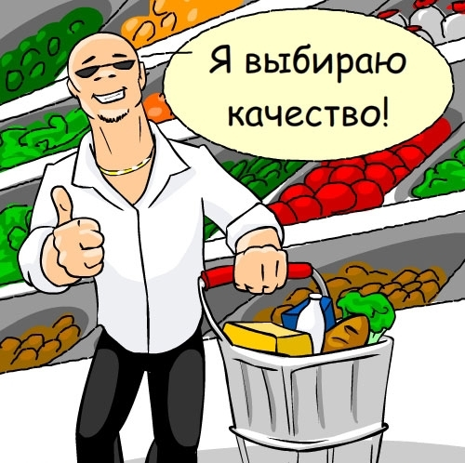  2018 год
   | При покупке пищевых продуктов обращайте внимание на внешний вид продукта.
  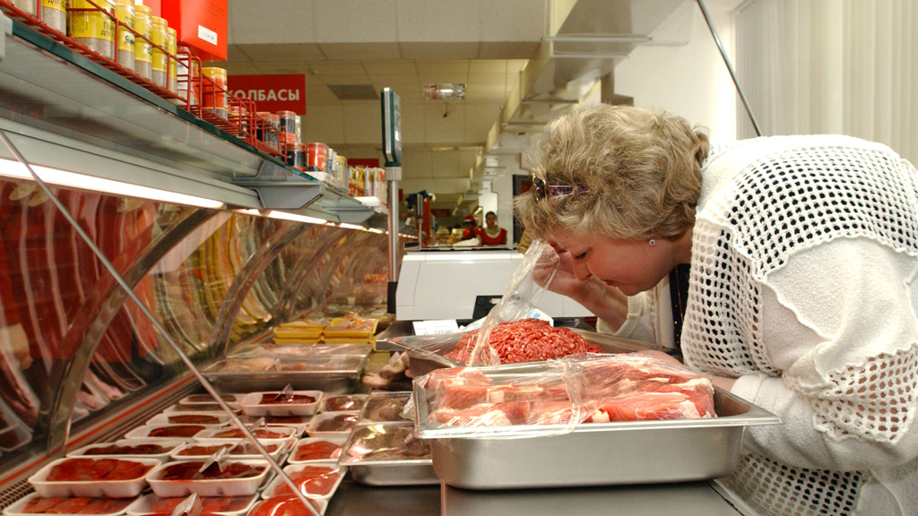 |  |  | Продукция должна быть естественного цвета, без признаков налета, слизи, гнили и «залежавшегося» вида, от пищевых продуктов не должно исходить неприятного запаха.
  СОВЕТ №2 №1 |  | При покупке пищевых продуктов обращайте внимание на состояние их упаковки
  Видите на прилавке помятую упаковку пищевых продуктов, деформированные банки, застарелые подтеки – проходите мимо. Это признаки неправильного хранения, нарушения условий перевозки и истечения сроков годности продукции. |  |  |  | 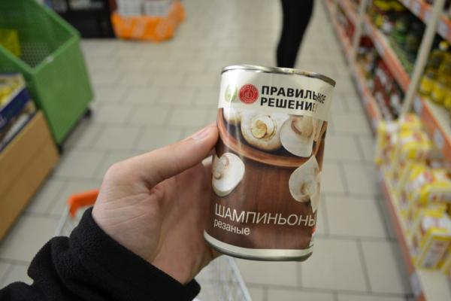
  СОВЕТ №3 №1 | При покупке пищевых продуктов обращайте на наличие маркировки на упаковке с продукцией.
  Осторожно относитесь к пищевым продуктам, на упаковках которых отсутствуют маркировочные ярлыки с информацией о продукте, позволяющей сделать обоснованный ее выбор. | 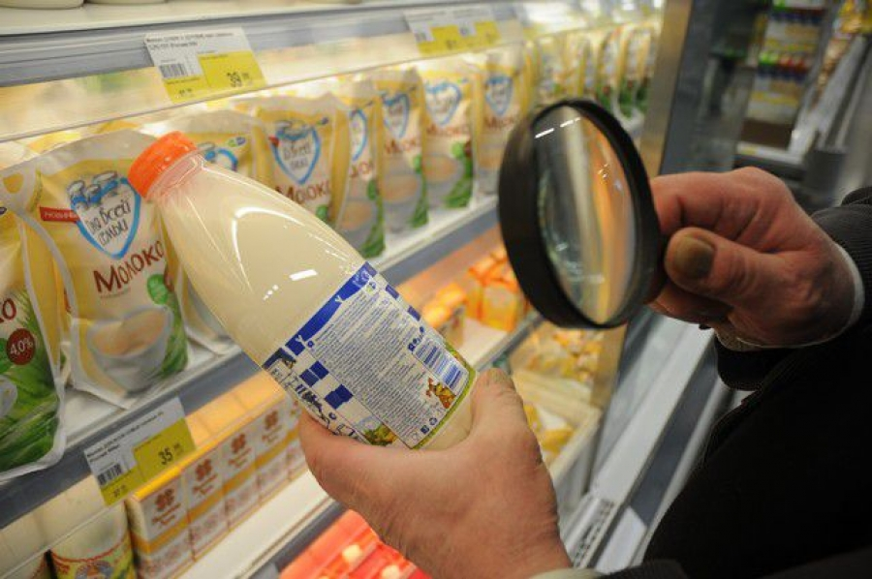
  СОВЕТ №6 №№№6№36№1 | При покупке пищевых продуктов обращайте внимание на состояние замороженных продуктов.
  В целях безопасности своего здоровья не приобретайте подтаявшие замороженные мясные полуфабрикаты, мороженое.  Если в упаковке с полуфабрикатами много льда, продукция слипшаяся, мороженое деформировано, продукты размораживались и повторно замораживались. | 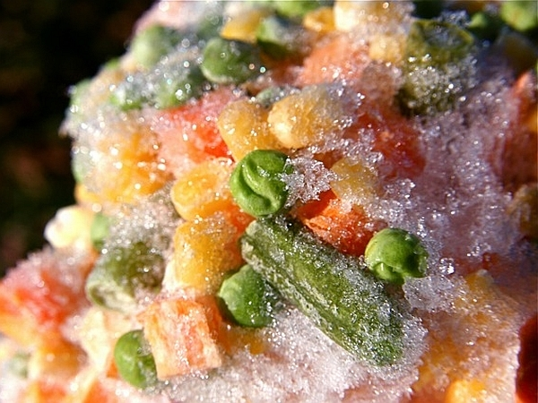
   |  |  | Не покупайте пищевые продукты в неустановленных местах.
  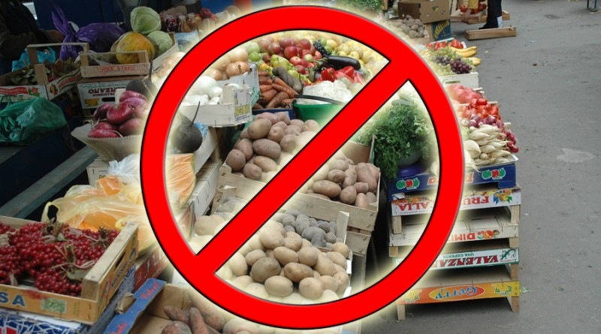 | Качество реализуемых здесь пищевых продуктов сомнительно, продукты здесь реализуются без соблюдения температурных режимов хранения и реализации, без документов, подтверждающих качество и безопасность.
  СОВЕТ №8 №№78№№№67№№№6№36№1 |  | Если есть сомнение в качестве пищевых продуктов, можете попросить у продавца документ, подтверждающий их качество и безопасность
  При покупке товаров потребитель имеет право ознакомиться с документами, подтверждающими их происхождение, качество и безопасность для здоровья человека |  |  |  | 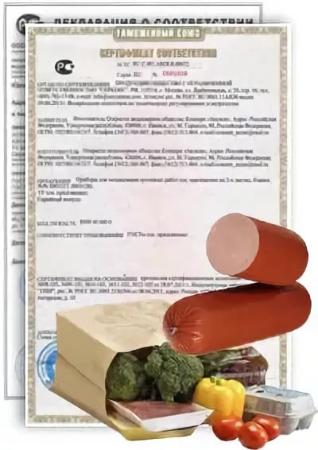
   |  | При покупке пищевых продуктов внимательно смотрите на сроки годности продукции.
   | Откажитесь от покупки, если невозможно прочитать срок годности, дату изготовления. С осторожностью относитесь к продуктам, расфасованным на торговых объектах. На упаковке таких пищевых продуктов в большинстве случаев могут указывать не дату производства, а дату расфасовки.
  СОВЕТ №5 №1 | При покупке пищевых продуктов обращайте внимание на условия, в которых они реализуются
  Каждому продукту требуется свой температурный режим.  Скоропортящиеся пищевые продукты (мясные, молочные, рыбные продукты, кремовые кондитерские изделия) не подлежат хранению без холода. | 